**4 Экономическое обоснование работы**

В данном разделе приведено технико-экономическое обоснование создания и внедрения сайта.

**4.1 Основные аспекты реализации проекта.**

Развитие малого бизнеса в России набирает все большие обороты. Однако у начинающих предпринимателей существует ряд сложностей, таких как поиск помещения, стоимость его аренды, анализ проходимости, подбор соответствующей арт-команды (дизайнеров), и наем квалифицированных работников.

Создание и внедрение проекта «Firstep» помогает решить все вышеизложенные проблемы. Пользователю доступны услуги по поиску помещения и работников. Ключевой особенностью проекта является индивидуальный подбор арт-команды путем оценивания предлагаемых работ.

Работа над проектом стартовала 20 февраля 2020 года, дата ее окончания – 25 мая 2020 года.

Финансирование проекта осуществлено за счет собственных средств разработчика.

Основная цель проекта – предоставление пользователю необходимой информации для развития его бизнеса.

* 1. **Характеристика сайта с позиций маркетинга**

Портал «Firstep» отвечает всем необходимым требованиям, а именно:

* Все совершаемые операции являются надежно защищенными;
* Существует база данных, обеспечивающая сохранение информации на случай возникновения конфликтных ситуаций;
* Информация предоставляется в удобном для восприятия виде;
* Структура пользовательского интерфейса понятна, информация предоставляется компактно;
* Существует защита от несанкционированного доступа к информации

Все вышеизложенные характеристики позволят сайту стать популярным среди сайтов аналогичной тематики в кратчайшие сроки. В дальнейшем, благодаря его широкой известности, появится возможность заработка на публикуемой рекламе.

* 1. **Определение сроков выполнения работ по созданию сайта**

Для определения сроков выполнения работ составим их полный перечень (см. табл. 4.1)

Таблица 4.1 - Распределение работ по этапам

|  |  |  |  |
| --- | --- | --- | --- |
| № | Этапы | Виды работ | Исполнители |
| 1 | 2 | 3 | 4 |
| 1 | Разработка технического задания | Обоснование необходимости разработки технического задания на сайт | Руководитель,  Программист |
| Выбор методов решения задач и определение требований к программе и техническим средствам | Программист |
| Утверждение технического задания | Руководитель |
| 2 | Согласование структуры | Разработка эскизного проекта (разработка дизайна и макета сайта) | Программист |
| Утверждение эскизного проекта | Руководитель,  Программист |
| Проведение верстки шаблона сайта по согласованному макету | Программист |

Окончание таблицы 4.1

|  |  |  |  |
| --- | --- | --- | --- |
| 2 | Согласование структуры | Создание основных навигационных элементов и информационных блоков сайта. | Программист |
| Разработка и согласование стиля оформления | Руководитель,  Программист |
| Наполнение сайта предоставленным содержимым (контентом) | Программист |
| 3 | Разработка программного обеспечения | Программирование сайта по требованиям, предъявленным к сайту с использованием макета | Программист |
| Разработка программной документации | Программист |
| 4 | Приемка работы и устранение замечаний | Тестирование и оценка полноты решения поставленных задач | Руководитель |
| Устранение ошибок и замечаний | Программист |
| Составление отчета и документации | Программист |

Трудоемкость выполнения данного проекта определяется как сумма трудоемкостей этапов или видов работ и носит вероятностный характер, так как зависит от множества трудноучитываемых факторов. Расчет трудоемкости ее выполнения (продолжительности) производится по формуле:

$$Т=\frac{a\left(i\right)+4m\left(i\right)+b\left(i\right)}{6} (1)$$

где *a(i)* – минимально возможная продолжительность работы, ч;

*b(i)* – максимально возможная продолжительность работы,ч;

*m(i)* – наиболее вероятная продолжительность работы, ч.

Дисперсия характеризует степень неопределенности выполнения работы за ожидаемое время T(i) и определяется по формуле:

$$D\left(i\right)=\frac{{\left(b\left(i\right)-a\left(i\right)\right)}^{2}}{6} (2)$$

Полученные результаты всех расчетов представим в таблице 4.2

Таблица 4.2 - Оценка эффективности отдельных видов работ

|  |  |  |  |  |  |  |  |
| --- | --- | --- | --- | --- | --- | --- | --- |
| №  п/п | Вид работы | Оценка продолжительности, дн. | | | Расчетная величина, дн. | | Длительность, дн. |
| *a(i)* | *m(i)* | *b(i)* | *T(i)* | *D(i)* | *tож* |
| 1 | Разработка технического задания | 5 | 7 | 9 | 7 | 0,7 | 7 |
| 2 | Согласование структуры | 10 | 12 | 15 | 12,2 | 0,7 | 12,2 |
| 3 | Разработка программного обеспечения | 21 | 27 | 30 | 26,5 | 6 | 26,5 |
| 4 | Приемка работы и устранение замечаний | 17 | 21 | 24 | 20,8 | 2,7 | 20,8 |

Представим календарный план выполнения отдельных этапов разработки сайта на основе рассчитанной длительности с учетом выходных дней для определения даты сдачи проекта (см. рис 4.1)

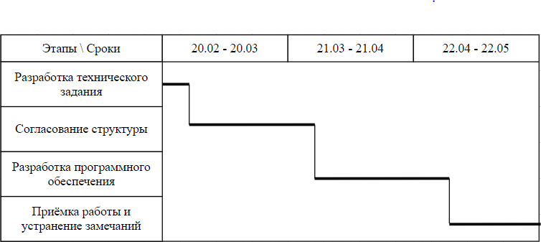

Рисунок 4.1- Графическое представление календарного плана

выполнения отдельных этапов разработки сайта

**4.4 Построение сетевой модели комплекса работ по созданию сайта**

Составим перечень событий и работ (см. табл. 4.3)

Таблица 4.3 - Перечень событий и работ

|  |  |  |
| --- | --- | --- |
| № события | Код работы | Наименование работы |
| 1 | - | - |
| 2 | 1-2 | Обоснование необходимости разработки технического задания на сайт |
| 3 | 2-3 | Выбор методов решения задач и определение требований к программе и техническим средствам |
| 4 | 3-4 | Утверждение технического задания |
| 5 | 4-5 | Разработка эскизного проекта (разработка дизайна и макета сайта) |
| 6 | 5-6 | Утверждение эскизного проекта |

Окончание таблицы 4.3

|  |  |  |
| --- | --- | --- |
| 7 | 6-7 | Проведение верстки шаблона сайта по согласованному макету |
| 8 | 6-8 | Создание основных навигационных элементов и информационных блоков сайта. |
| 9 | 8-9 | Разработка и согласование стиля оформления |
| 10 | 9-10 | Наполнение сайта предоставленным содержимым (контентом) |
| 11 | 10-11 | Программирование сайта по требованиям, предъявленным к сайту с использованием макета |
| 12 | 11-12 | Разработка программной документации |
| 13 | 12-13 | Тестирование и оценка полноты решения поставленных задач |
| 14 | 13-14 | Устранение ошибок и замечаний |
| 15 | 14-15 | Составление отчета и документации |

Наиболее ранние сроки наступления событий находим по формуле:

$$t_{р \left(i\right)}=max\left\{t_{р \left(j\right)}-t_{ij}\right\} (3)$$

Наиболее поздние сроки наступления событий находим по формуле:

$$t_{п \left(i\right)}=min\left\{t_{п \left(j\right)}-t_{ij}\right\} (4)$$

Резервы времени событий находим по формуле:

$$R\left(i\right)=t_{п \left(i\right)}-t_{р \left(i\right)} (5)$$

Результаты расчетов представим в таблице 4.4

Таблица 4.4 - Параметры событий сетевой модели

|  |  |  |  |
| --- | --- | --- | --- |
| Код события | Ранний срок совершения события, $t_{р \left(i\right)}$ | Поздний срок свершения события, $t_{п \left(i\right)}$ | Резерв события, Р |
| 1 | 0 | 0 | 0 |
| 2 | 2 | 2 | 0 |
| 3 | 6 | 6 | 0 |
| 4 | 7 | 7 | 0 |
| 5 | 10 | 10 | 0 |
| 6 | 11 | 11 | 0 |
| 7 | 12 | 16 | 2 |
| 8 | 14 | 14 | 0 |
| 9 | 16 | 16 | 0 |
| 10 | 19 | 19 | 0 |
| 11 | 36 | 36 | 0 |
| 12 | 46 | 46 | 0 |
| 13 | 49 | 49 | 0 |
| 14 | 54 | 54 | 0 |
| 15 | 66 | 66 | 0 |

Построим сетевую модель комплекса работ по созданию сайта (см.

рис. 4.2)

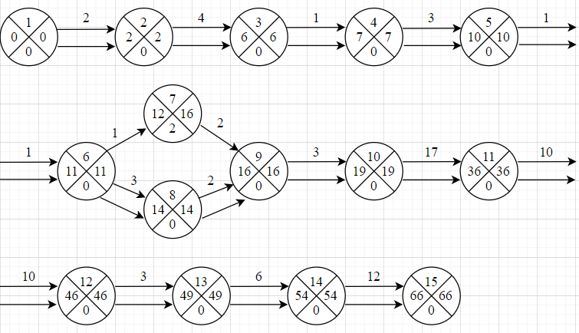

Рисунок 4.2 – Сетевая модель комплекса работ по созданию сайта

* 1. **Определение себестоимости создания сайта**

Рассчитаем оптимальную сумму финансовых средств, необходимых для создания и внедрения сайта.

В первую очередь необходимо рассчитать материальные затраты (М), в состав которых включается стоимость бумаги, диска, канцтоваров, Интернета и электроэнергии (см. табл. 4.5).

Таблица 4.5 - Материальные затраты, связанные с созданием сайта

|  |  |  |  |  |  |
| --- | --- | --- | --- | --- | --- |
| № | Наименование материалов | Ед.  измерения | Количество | Цена за ед., руб. | Сумма, руб. |
| 1 | Бумага офисная А4, класс «C», СНЕГУРОЧКА | пачка | 0,04 | 280 | 11,20 |

Окончание таблицы 4.5

|  |  |  |  |  |  |
| --- | --- | --- | --- | --- | --- |
| 2 | СD Диск | шт | 1 | 66 | 66 |
| 3 | Ручка шариковая | шт | 2 | 15 | 30 |
| 4 | Услуги интернета | 1 месяц использования | 3 | 450 | 1350 |
| 5 | Электроэнергия | кВт-ч | 100 | 5 | 500 |
| 6 | Услуги по переплету дипломной работы | - | 1 | 370 | 370 |
| ВСЕГО: | | | | | 2327,20 |

Амортизация компьютерного оборудования определяется исходя из его стоимости (см. табл. 4.6) и длительности разработки в рабочих днях (см. табл. 4.5).

Таблица 4.6 - Стоимость компьютерного оборудования

|  |  |  |  |
| --- | --- | --- | --- |
| № п/п | Наименование компьютерного оборудования | Количество | Сумма, руб |
| 1 | Dell Vostro 5590 i5-10210U/8/256/Intel UHD/noODD/Cam/3c/15.6"FullHD/Ubuntu/Grey (SN:99K2LW2) | 1 | 70700 |
| ВСЕГО: | | 1 | 70700 |

Годовая норма амортизации компьютерного оборудования равна 20%

Для определения суммы годовых амортизационных отчислений составим таблицу 4.7.

Таблица 4.7 - Амортизационные отчисления основных средств за год

|  |  |  |  |
| --- | --- | --- | --- |
| Наименование ОС | Общая первоначальная стоимость, руб | Годовая норма амортизации, % | Сумма годовой амортизации, руб |
| Dell Vostro 5590 i5-10210U/8/256/Intel UHD/noODD/Cam/3c/15.6"FullHD/Ubuntu/Grey (SN:99K2LW2) | 70700 | 20 | 14140 |

Поскольку компьютерное оборудование для разработки и внедрения сайта использовалось в течение определенного периода времени, необходимо учитывать только часть суммы годовой амортизации. Для этого определяется процент длительности разработки в рабочих днях (tобщ) по отношению к общему числу рабочих дней в году (РД=255):

$$t_{общ}=\frac{t_{ож}}{РД}*100\% (6)$$

$$t_{общ}=\frac{66}{255}*100\%≈26\%$$

Таким образом, амортизация компьютерного оборудования рассчитывается по формуле:

$$A=\sum{A_{i}*t_{общ}} (7)$$

$A=14140*26\%=3676,40$ руб

Общие затраты на создание сайта определяются по формуле:

$$Е_{д.з}=М+А (8)$$

Результаты расчетов представим в таблице 4.8

Таблица 4.8 - Сводная таблица себестоимости проекта

|  |  |  |
| --- | --- | --- |
| № | Наименование статей затрат | Сумма, руб |
| 1 | Материальные затраты | 2327,20 |
| 2 | Амортизационные отчисления | 3676,40 |
| Итого (Ед.з): | | 6003,60 |

**4.6 Определение дополнительного эффекта от создания сайта**

Единственным вариантом получения дохода от проекта является заработок на рекламе, публикуемой на портале. Самые популярные виды рекламы – баннерная, текстовая и контекстная.

Для того чтобы зарабатывать на размещении рекламы необходимо, чтобы сайт отвечал двум критериям:

– популярная тематика, в которой имеются рекламодатели, готовые разместить рекламу на сайте;

– высокая посещаемость и большое количество просмотров страниц сайта.

Минимальная посещаемость сайта для получения дохода – 100 человек в день. Ориентировочно такой показатель для портала будет достигнут через 6 месяцев при условии отсутствия вложений для продвижения.

В таком случае месячный доход с баннерной рекламы будет составлять 1500 руб, с контекстной – 1000 руб и с текстовой – 500 руб.

Итого предполагаемая годовая чистая прибыль (ЧП) будет составлять:

$$ЧП=2000*6=12000 руб$$

**4.7 Расчет показателей, характеризующих эффективность затрат проекта**

Расчет годового экономического эффекта производится по формуле:

$$∆Э=ЧП-Е_{н}*Е_{д.з} (9)$$

где Ен – нормативный коэффициент экономической эффективности (Ен=0,25), предполагается существование сайта в течение 4 лет, после чего будет осуществлена новая разработка;

$Е_{д.з}$– единовременные затраты, связанные с разработкой сайта, руб.

$$∆Э=12000-0,25*6003,60=10499,1$$

Коэффициент сравнительной эффективности (Е) рассчитывается следующим образом:

$$Е=\frac{ЧП}{Е_{н}*Е_{д.з}} (10)$$

$$Е=\frac{12000}{0,25*6003,60}≈8$$

Срок окупаемости проекта (Т) определяется по формуле:

$$Т=\frac{Е_{н}*Е_{д.з}}{ЧП} (11)$$

$$Т=\frac{0,25*6003,60}{12000}≈0,125 года или 8 месяцев$$

Затраты, связанные с разработкой и внедрением сайта будут являться эффективными, если годовой экономический эффект больше нуля ($∆Э>0$), коэффициент сравнительной эффективности выше нормативного коэффициента экономической эффективности ($Е≥Ен=0,25$), и окупаемыми, если срок окупаемости не превышает четырех лет.

Затраты на разработку портала «Firstep» удовлетворяют всем выше описанным требованиям, следовательно являются эффективными.